**Вот и наступила ОСЕНЬ**.

Дорогие родители!

Помогите ребёнку запомнить приметы **осени:**

- Стало холодно, дуют сильные ветры, идут холодные моросящие дожди;

- Листья на деревьях краснеют, желтеют и опадают;

- Начался листопад;

-Исчезли насекомые;

- Собираются в стаи и улетают на юг птицы;

- Дни стали короче, а ночи длиннее;

- С полей и из садов убирают урожай.

- Люди стали теплее одеваться.

**Игра «Назови ласково»**  
Образование существительных с уменьшительно-ласкательными суффиксами  
Дождь — дождик, дождичек,

солнце — солнышко,  
лужа — лужица,

дерево — деревце,  
ветер — ветерок,

лист — листок, листик, листочек,  
туча — тучка,

лес — лесок,  
сад — садик,

птица — птичка.

**Игра «Один — много»**

(много чего?)  
Образование множественного числа существительных в родительном падеже  
Месяц — месяцев,

дерево — деревьев,  
дождь — дождей,

фрукт — фруктов,  
лужа — луж, овощ — овощей,  
урожай — урожаев, листья — листьев,  
сад — садов, птица — птиц,  
огород — огородов, слякоть — слякоти,  
зонт — зонтов, лес — лесов.

**«Скажи со словом "осенний"**  
Согласование существительного и прилагательного  
Небо (какое?) — осеннее,  
ветер (какой?) — осенний,  
аллея (какая?) — осенняя.

(солнце, туча, дождь, цветы, лес, погода, сапоги, день, утро, пальто.)

**«Назови, какая погода?»**  
Образование качественных прилагательных  
Какая погода бывает осенью, если идет дождь? — дождливая,  
.дует ветер — ветреная;  
 на улице холодно, какая погода? — холодная;  
если пасмурно — пасмурная;  
если сыро — сырая,... хмуро — хмурая;  
если солнечно — солнечная;

если ясно — ясная;  
если дуют ветры – ветреная.  
**Игра «Скажи наоборот»**

поиск антонимов  
Осень ранняя — осень поздняя,  
день веселый — день грустный,  
день солнечный — день пасмурный,  
облако белое — туча черная,

**«Я начну, а ты закончи»**

Поиск соответствующего понятия  
Люди осенью одеты, (во что?) — ... ;  
школьники идут с портфелями (куда?) — ...   
листья на деревьях стали (какими?) — ... ;  
цветы на клумбах (что сделали?) — ... ;  
птицы улетают (куда?) — ... ;  
звери делают на зиму (что?) — ... ;  
люди собирают в лесах, садах, на полях и огородах (что?) — ....

**«Отгадайте загадки»**

Подбери осеннее словечко в рифму

|  |
| --- |
| Ветер листьями играет,  их с деревьев обрывает. Всюду листики кружат -  это значит… (Листопад) |
| Слёзки капают из тучи  плачет мастер невезучий  хмурой осени художник  хлюпает по лужам….(дождик) |
| Кто летает выше туч? Кто коварен и могуч? Он бывает, не приметен Озорник, проказник…(*ветер*) |
| Что весною мы сажали, Потом летом поливали. Все, что осенью на грядках Поспевает: вкусно, сладко! Не зевай и собирай Наш осенний... *(урожай)* |
| Под ногами лежат,  Зашагаешь — шуршат,  Яркие, цветные,  Краешки резные.  (Осенние листья) |
| Вот старушка из сторожки  Грязь разводит на дорожке  Вязнет в топи мокрый лапоть  А зовут старушку….(*слякоть)* |
| Хлюпает водицею -  Не море, не земля...  По ней не только плавать,  Но и скакать нельзя...  Она с дождями частыми  Стихийно родилась.  Какое имя дали ей,  Скажите, детки?...(*Грязь)* |
| Шляпка есть и есть нога,  На ноге нет сапога!  И нога и шляпка  — Вкусный суп ребяткам!  К шляпке лист ольхи прилип…  Ну, конечно это — (*гриб)!* |

**Выучите с ребёнком**

**осенний стишок**

|  |
| --- |
| C:\Users\User\Desktop\image (99).jpg |

**МБДОУ «Детский сад «Наукоград**»



**Осенние речевые игры**

для развития

лексико-грамматического строя

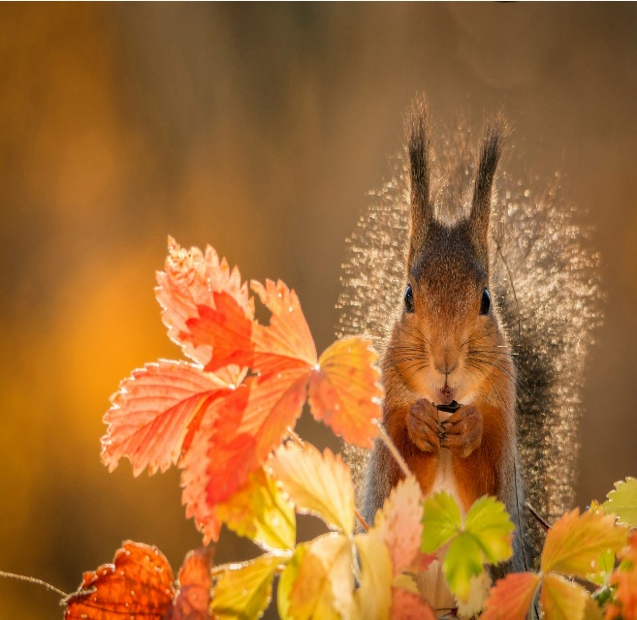



Составила:

учитель-логопед Старостина М.А.